オープニングムービー 【 劇場版_THE WEDDING 】 コメントシート
ご新郎様ご新婦様の素敵な思い出になるよう真心込めて制作させて頂きます。
お手数ではございますが、以下の入力をお願い致します。

■基本情報■
ご新郎様
お名前(旧姓) アルファベット表記(例 Taro Yamada)
ご新婦様
お名前(旧姓)

上映する会場名(アルファベット表記推奨) | 上映日 [例 2025.11.22 土曜]

■画面比率■
会場様のスクリーン比率をしっかりと確認したうえで、その比率に従った画面構成で映像を制作する必要があります。
一度上映される会場様へご確認くださいますようお願い致します。
16:9か4:3どちらかをご入力ください

■楽曲について■

【楽曲A】 【楽曲B】 からお選びください。

【楽曲A】の視聴はこちら

【楽曲B】の視聴はこちら
楽曲Aか楽曲Bどちらかをご入力ください

■写真番号および写真配置のご確認■

番号 | 動画or写真 | 番号 | 切り抜き写真(弊社でトリミングします)
S1 | 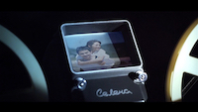 | S2 | 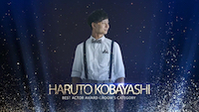
番号 | 切り抜き写真(弊社でトリミングします) | 番号 | 写真
S3 | 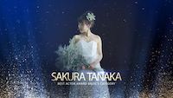 | S4 | 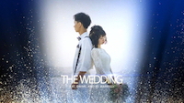
番号 | 横向き写真推奨 | 番号 | 横向き写真推奨
S5 | 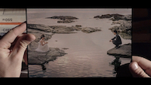 | S6 | 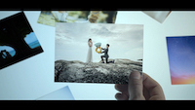
番号 | 動画or写真(4本まで) | 番号 | 横向き写真推奨
S7  S8  S9  S10 | 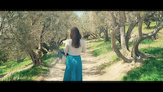 | S11 | 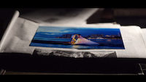

■S1動画素材について■
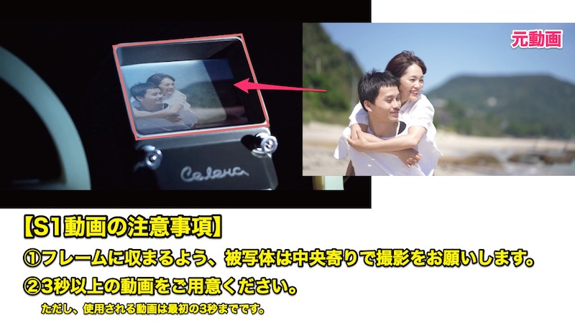

■S7〜S10動画素材について■
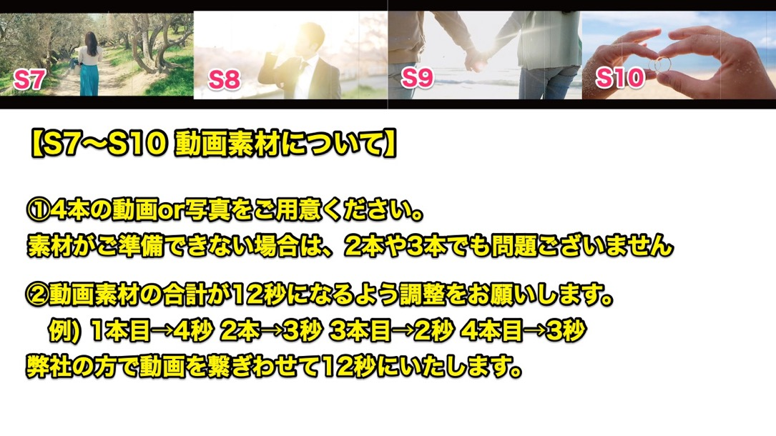

■会場名の表記について■

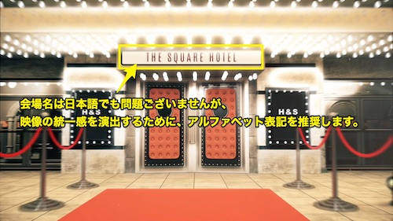

コメントシートが入力できましたら、メールにて添付し送信して下さい。
その際、件名にお名前と挙式日を忘れずお願い致します。
メールアドレス: sozai@lcm-atelier.com

備考欄

